Verslag Lustrum PG30!
Het was een erg leuke, gevarieerde, muzikale én goed georganiseerde dag met de Calypso als centraal thema, zo zou je het lustrum PG30 kunnen samenvatten maar dat zou wel erg kort door de bocht zijn. Dus hier volgt de uitgebreide versie:
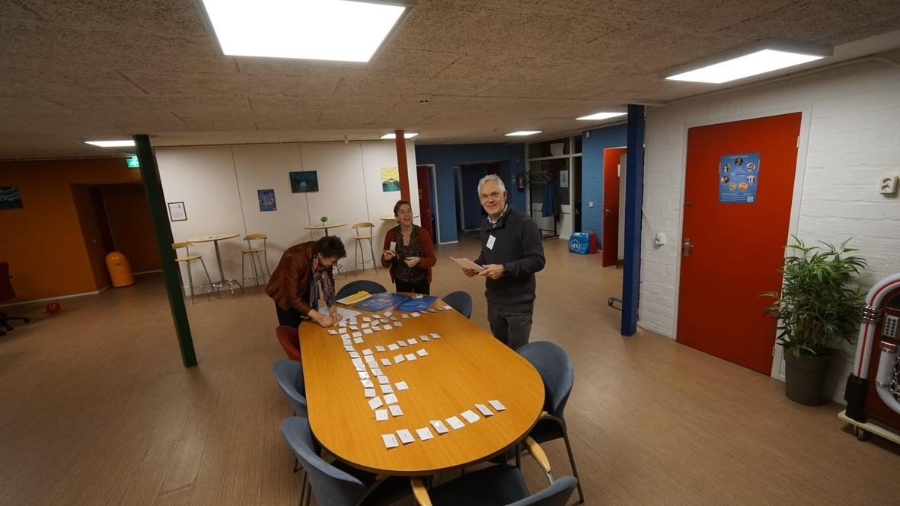

Vanaf 10 uur begonnen mensen met en zonder gitaar de Meerpaal binnen te lopen voor de ontvangst met koffie en thee. Voor de ruim 70 deelnemers en toeschouwers lagen naambordjes klaar en de gitaren konden worden afgegeven in de gitarengarderobe.
De meeste deelnemers verdwenen tegen 10:30 in zaal 1 of zaal 2 want daar zouden de workshop improvisatie van Jos Durkstra en de workshop percussie van Christine Schukking op dezelfde tijd van start gaan.

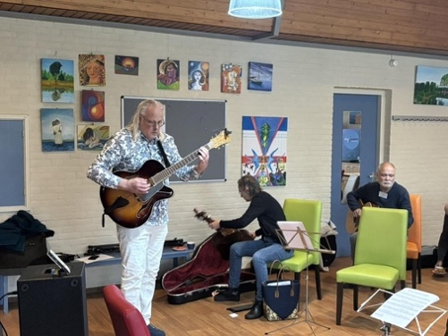
Het doel van de workshop van Jos was: het improvisatiedeurtje bij de cursisten open te krijgen. Improviseren leer je immers niet in een ochtend maar als je er niet mee begint leer je het nooit. Jos speelt een akkoordenschema in van The Everywhere Calypso. Hierop konden de cursisten stap voor stap proberen iets te spelen wat ze niet hadden kunnen voorbereiden en wat ook niet op papier stond. Eerst schoorvoetend maar later met iets meer durf werd er een beetje geïmproviseerd. Een deelnemer sprong boven de anderen uit maar die was het al gewend. Jos gaf ook voorbeelden van verschillende patroontjes die je kunnen helpen bij het improviseren zoals, dalende tertsen, stappen en sprongen, toonladders, arpeggio’s + 1 dalende noot en een toon benaderen van onder of van boven.
Een belangrijke tip van Jos om aan het improviseren te wennen was: niet te veel denken, maar doen!
Zijn boek, ‘Improviseren kun je leren - Muziektheorie en gitaarlogica’ is digitaal bij hem verkrijgbaar (voor ons à €10). (https://www.gitaarschooljosdurkstra.nl/)

Verslag van deelnemer Sander Essers:
Jos gaf informatie over ‘modes’ in de jazz, ook wel ‘kerktoonladders’ genoemd. Over de tonen van een akkoord die er vooral toe doen in de jazz en geïmproviseerde muziek (prime, terts, septiem en eventueel hoger), de Pentatoniek, hoe je van het ene akkoord doorgaat in het volgende, etc. Uiteraard word je door één workshop nog geen improvisator. Jos zei me dat hij een improvisatiecursus normaal begint met soleren over 1 of 2 akkoorden en dat het beginnen met de akkoorden van deze ‘Everywhere calypso’ eigenlijk te pittig is. En door de introductie van enkele - voor mij nieuwe - begrippen, kon ik die dag nog niets ervan toepassen. Maar mijn interesse ervoor is gegroeid. Misschien is er meer belangstelling binnen PG voor een cursus of workshopreeks over dit onderwerp.

*Kerktoonladders zijn gebaseerd op een gewone majeurtoonladder maar door telkens op een andere toon te beginnen ontstaat een andere volgorde van tussenafstanden (modus) waardoor de verschillende kerktoonladders ontstaan. De bekendste zijn de majeur ladder (c,d,e) en de mineur ladder als je op a begint (a,b,c).

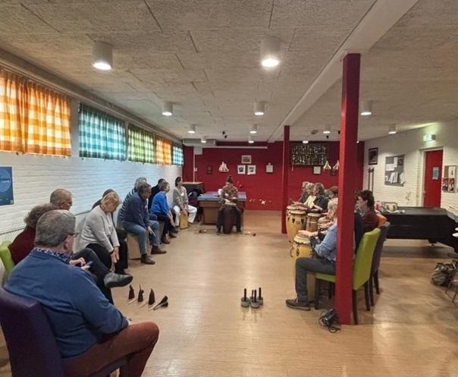
De workshop percussie was ook heel leerzaam. Christine had een auto vol percussie-instrumenten meegenomen waarop de 16 deelnemers steeds uitdagendere ritmes te spelen kregen. Het begon eenvoudig maar zodra er iemand anders tegelijkertijd een ander ritme speelt, wordt het al gauw lastiger om in de maat te blijven. Daarom liet Christine de cursisten ook lopen/stappen om de cadans van het ritme beter te gaan voelen. Ze legde ook uit dat per halve maten proberen te denken en te tellen meehelpt om beter aan te voelen wat je moet doen. Op het hoogtepunt werden er heel veel verschillende ritmes door elkaar gespeeld. Niet zomaar door elkaar natuurlijk maar in de maat!

Verslag van deelnemer Rob Krans:
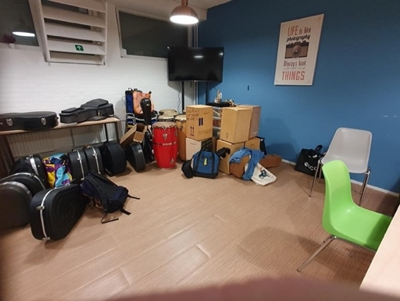
Bij de workshop van Christine konden we kennismaken met een groot aantal percussie-instrumenten zoals: cajons, conga’s hoog en laag gestemd, verschillende bellen, cabasa’s, shakers en klaphandjes. Het was erg leuk om mee te maken hoe enthousiast en gedreven Christine te werk ging. Zij kon een grote groep, verdeeld in meerdere kleine groepjes, verschillende ritmes laten spelen. We leerden onder meer om accenten te geven op andere tellen dan de eerste.

De hele ochtend blijven deelnemers binnenkomen en de bewaakte gitarengarderobe raakt goed gevuld.

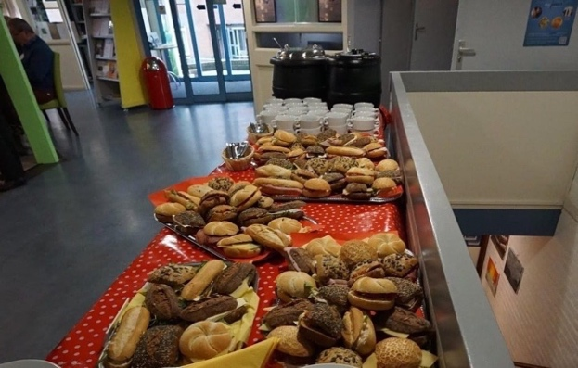
Na de eerste twee workshops was het tijd voor een heerlijke lunch met soep en broodjes geserveerd door de Meerpaal.

En toen was het toespraakjestijd. Sander, Jacques, Fred en Hans vertelden over de beleving, het ontstaan en de toekomst van ProGuitarra.

Sander Essers:
Zo’n 20 jaar geleden maakte ik, op uitnodiging van Wilgo Veira, kennis met ProGuitarra. Het was in een zaal in Alphen aan den Rijn. Ik zag een grote groep enthousiaste, kleurige muziekliefhebbers van wie de meesten zelf gitaar spelen. Er waren voorspeelsessies door gitaristen solo en in groepjes, soms in combinatie met zang en andere instrumenten. Het repertoire was breed met vooral klassieke, Zuid-Amerikaanse en Caribische muziek. Er werd gegeten, gejamd en gedanst op Caribische muziek. Het plezier spatte ervan af. Wat een sfeer! Ik vond het hemels en meldde me meteen aan als lid. Dáár wilde ik bij horen.
Het zo mooi mogelijk (voor)spelen van bestaande stukken is sindsdien steeds meer op de voorgrond gekomen. Niets ten nadele van hoe een actieve vereniging zich ontwikkelt, maar soms verlang ik naar die sfeer en dat plezier in muziek van weleer. Daarom heb ik met deze lustrumviering gekozen voor een beetje terug naar de wortels van ProGuitarra. Wortels waarover Jacques de Miranda en Fred Lachman iets zullen vertellen. \

Jacques de Miranda:
Het DNA van ProGuitarra.
Onder het DNA versta ik de liefde en passie die we allemaal koesteren voor ons mooie instrument. De sensatie die we ervaren bij het aanraken van de snaren en het voelen van de klanken van ons instrument. En bovendien het met elkaar delen van deze passie.
In de tijd dat PG werd opgericht waren er in Nederland 3 gitaarverenigingen:
1.Constantyn Huygens (Groep van Dick Visser)
2.Tarrega (Groep Nijmegen VitaNova)
3.Groep Zwolle (Pieter v/d Staak)
Deze verenigingen promootten vooral het klassieke gitaarspel, zijn geschiedenis en technieken.
Ondertussen werd er in de Rijksdelen Overzee ook fanatiek gitaar gespeeld.
Om mijn verhaal te duiden wil ik twee personen, die ik goed gekend heb, naar voren halen.
- Julian Coco uit Curaçao (De Godfather van onze vereniging)
- Guillaume de Miranda uit Suriname (mijn ome Guill, halfbroer van mijn vader en erelid van de vereniging)
Julian was een volksjongen die met z’n vrienden en vriendinnen altijd met muziek bezig was. Ze speelden de liedjes van hun eiland en de muziek die ze hoorden op de radio. Alles uit het hoofd, op gehoor en zonder leraar. Julian was heel talentvol en wilde verder in de muziek. Hij ging naar een bekende violist uit het Filharmonisch orkest op het eiland met de vraag of hij wat mocht voorspelen.
De violist hoorde het aan en zei toen: “Leuk Julian, maar weet je ook wat een C is?” Julian sloeg stijl achterover. Hij had nog nooit van een C gehoord. Er kwam een enorme deuk in z’n zelfvertrouwen en hij ging als de drommel boeken kopen en muziek studeren.
Lang verhaal kort: Julian kreeg een beurs om in Nederland te studeren en was een van de eersten die aan het conservatorium met een solo diploma, voor gitaar en ook voor contrabas, afstudeerde. Toch is Julian altijd die volksjongen gebleven, kwam altijd op onze dagen en deed mee met de kleinste en de grootste.

Het verhaal van Guillaume de Miranda houdt gelijke tred met dat van Julian. Alleen is hij nooit naar Nederland gekomen om verder te studeren. Van m’n 5de tot 10de jaar heb ik in Suriname bij mijn grootmoeder gewoond. Daar was ook mijn ome Guill. Ome Guill werkte, at en sliep en als hij niet met een van die 3 dingen bezig was speelde hij gitaar. Dag en nacht!
Op zondag kwamen de vrienden en vriendinnen en werd er gespeeld en gezongen op de veranda. Mijn grootmoeder schonk dan stroop(limonade) en soep en het feest was compleet. Die samenkomsten noemen we in het Surinaams: ”Kom Makandras”
De “Kom makandras” werden in Nederland voortgezet door Surinamers en Antillianen, maar ook Nederlanders kwamen er. De groep deelnemers werd op den duur zo groot dat er een paar besloten een vereniging te stichten.

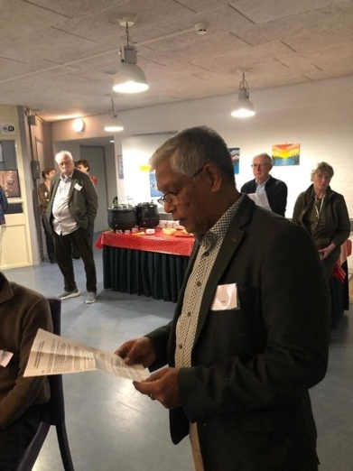
Voor de daadwerkelijke oprichting van ProGuitarra wordt het woord gegeven aan Fred Lachman, mede-oprichter van ProGuitarra:
Toen ik in juli 1975 in Nederland kwam wonen ivm mijn studie aan de Erasmus Universiteit, waren al een aantal gitaristen bezig met samenspel. Nu zouden wij dat huiskamerbijeenkomsten noemen. Ik noem een paar namen, wellicht vergeet ik een paar: Stanley Noordpool, Freddy Kemmel, Ruben Wesenhagen, Robby Favery, Ronald Arlaud, Krishna Mohanpersad, Ronald Cronie, IrisTjon Kiem San, (wijlen) Randy van Eer, (wijlen)Els Breukels, Paul Vijzelman en later sloot mijn broer Hans Lachman zich ook aan.
Zo hielden wij jarenlang bijeenkomsten totdat onze jurist Paul Vijzelman begin 1994 het idee opperde om een vereniging te beginnen om op die manier meer aanzien en een grotere uitstraling te krijgen en onze kring uit te breiden.

Het trio Hans, Paul en Fred maakte een plan van aanpak en conceptstatuten om tot de oprichting te komen en zo is de akte van oprichting op 9-2-1995 bij de notaris gepasseerd. Daar was de geboorte van ProGuitarra (toen nog Pro Guitarra).

Hans van Niel filosofeert over de toekomst van ProGuitarra: “Toen ik voorzitter werd heb ik iets gezegd over mijn eigen visie hierop: Ik wilde voorkomen, dat onze vereniging langzaam zou wegkwijnen en daarom wilde ik werken aan het werven van nieuwe leden, aan het oprichten van nieuwe rayons enzovoorts.
Is het nu werkelijk zo belangrijk dat ProGuitarra zal blijven bestaan? ProGuitarra is immers van ons en als wij er niet meer zijn, wat voor nut heeft onze vereniging dan nog?
Sinds begin september ben ik grootvader. Of mijn prachtige kleinzoon ooit gaat gitaar spelen en behoefte zal hebben aan ProGuitarra: die kans is beperkt. Maar er zijn op dit moment beslist grootouders in Nederland en misschien zelfs onder ons waarvan de kleinkinderen te zijner tijd wel die behoefte zullen voelen.
Mede daarom is de bekendheid van ProGuitarra en het werven van nieuwe leden door Sander als doelstelling gekozen bij de organisatie van dit lustrum. Ook heeft Anna Oerlemans docenten uit de omgeving uitgenodigd voor dit lustrum en komt er begin volgend jaar een artikel van haar over ProGuitarra in het blad van de EGTA. (European Guitar Teachers Association)

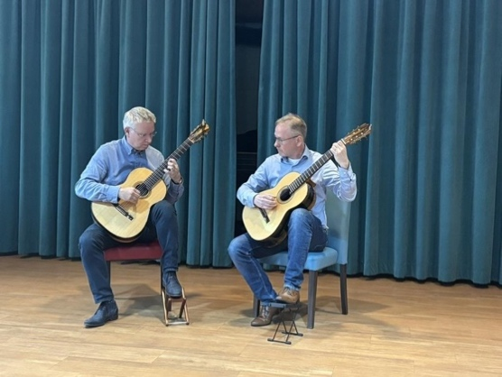
ProGuitarra is een vereniging van mensen die heel graag voor elkaar willen spelen dus direct na de lunch begon het speelprogramma. Twee ruimtes waren ingericht voor solospel, duo’s, trio’s en kwartetten. Omdat in de twee ruimtes tegelijkertijd werd gespeeld hadden de spelers en het publiek in de benedenzaal wel wat last van vooral contactgeluiden van de bovenburen. Het programma was zeer uitgebreid en je moest kiezen waar te gaan luisteren, maar je kunt nu eenmaal niet op twee plekken tegelijk zijn. Het programma was zeer gevarieerd en overwegend Zuid-Amerikaans. Erg leuk dat de meesten deelnemers meegingen in het thema van de dag. (Zie de fotogalerij voor meer foto’s van de spelers)

Het duo Roderick Peters en Ronald Smulders bestaat inmiddels 40 jaar. Ze kennen elkaar van de middelbare school en deden veel inspiratie op tijdens concerten in de Vereeniging in Nijmegen. In die 40 jaar hebben ze zich ontwikkeld tot een zeer geroutineerd gitaarduo.

Na het speelprogramma begonnen ook weer tegelijk: de jamsessie van Jacques de Miranda en Wilgo Veira en de masterclass van Tim Panman.

Masterclass Tim Panman:
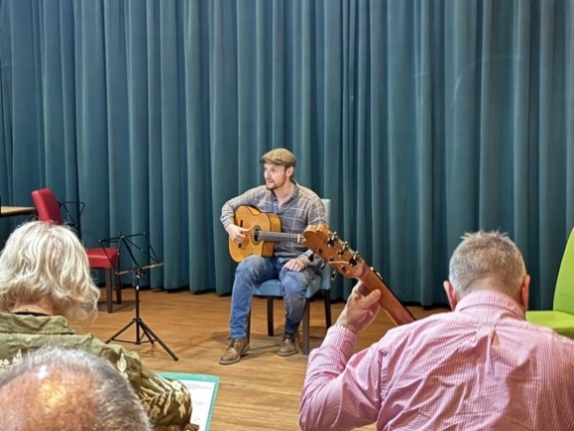
Voor deze masterclass moesten de deelnemers Camino de las Tropas voorbereiden. Een pittig stukje waaraan tijdens de masterclass ook nog bepaalde technieken werden toegevoegd om meer ritme in de muziek te brengen. Bijvoorbeeld een slap met je duim waarmee je een percussie-instrument nabootst.

Deelnemer Joosje Brouwer:
Tim Panman gaf ons met zijn masterclass een spannend en leerzaam inkijkje in ritmes en technieken in de Latijns-Amerikaanse volksmuziek. Ter voorbereiding kregen we een zgn. ‘chacarera’ om te oefenen; Camino de las Tropas. Niet zo makkelijk op tempo te spelen vanwege de ritmische complexiteit. We leerden hoe de puls van de eerste tel leidend moet blijven terwijl door het hele stuk heen de accenten op de lichte tellen vallen. Wennen voor de meesten van ons. Het lukte Tim ook (bijna) om ons een speciale techniek bij te brengen, waarbij je met de bovenkant van je nagels de nylonsnaren (bijna) tegelijkertijd moet aanslaan en dempen, wat een ritmisch effect heeft en zo de syncopen accentueert. Leuk om thuis verder te oefenen. Super masterclass. Voor herhaling vatbaar…

Jamsessie met Jacques de Miranda en Wilgo Veira:
Voor deze sessie hadden de deelnemers een Calypso voorbereid. Een stukje met 2 melodiestemmen en een akkoordbegeleiding. Rob Malmberg sloot met zijn cuatro aan bij Jacques en Wilgo. De cursisten gingen eerst de Calypso spelen zoals hij op papier stond met akkoordbegeleiding. Daarna speelden ze samen met een groepje dat ’s ochtend de workshop percussie had gevolgd. Het was de bedoeling dat iedereen om de beurt een stukje zou soleren. Dat mocht van alles zijn, een melodie, een versiering of bijvoorbeeld een ritmische variatie met de akkoorden. Ook hier werden voorzichtige stapjes gezet, aangemoedigd door Jacques die zei: “Het maakt niet uit wát je doet, als je maar iets doet!”

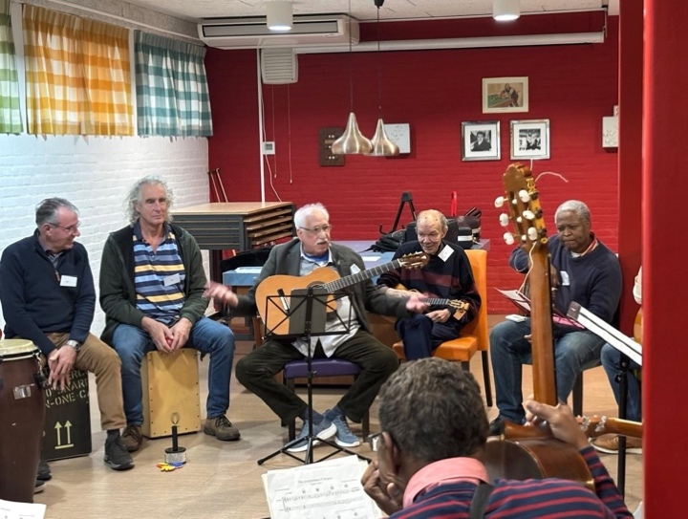
Deelnemer Michiel van Everdingen:
In het begin van de workshop was er wat verwarring omdat Christine en Jacques leken te strijden om wie de leiding had. Maar dat werd gaandeweg duidelijk, dat was Jacques! Wat opviel was dat eigenlijk niemand van de deelnemers kan jammen, een enkeling daargelaten maar die kon het al. Het was wel heel leuk om er kennis mee te maken en het feit dat je ook met het akkoordenschema mocht variëren maakte voor mij de drempel wat lager.

En toen was het tijd voor een drankje en natuurlijk voor de heerlijke maaltijd van Maut en Anthony! Zelfs met een toetje!
Maar eerst een kijkje in de keuken.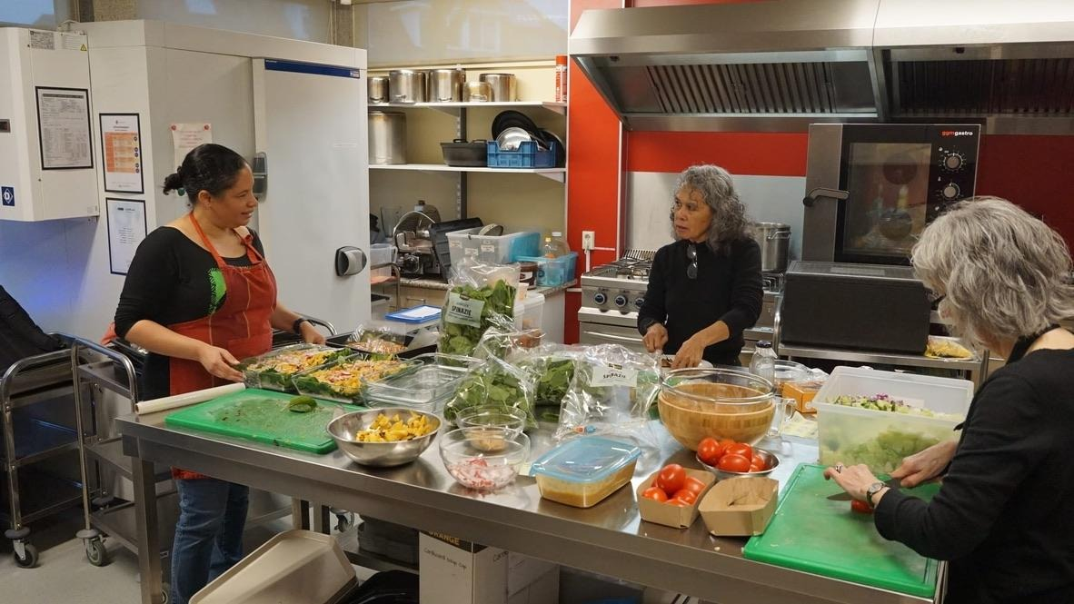
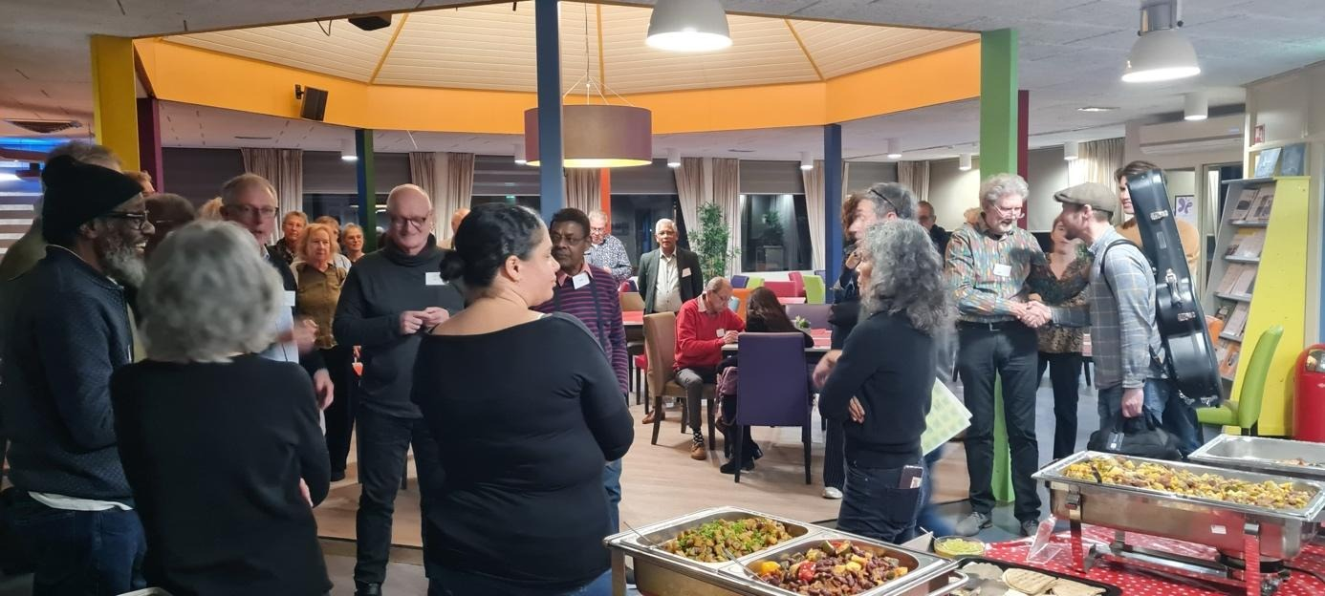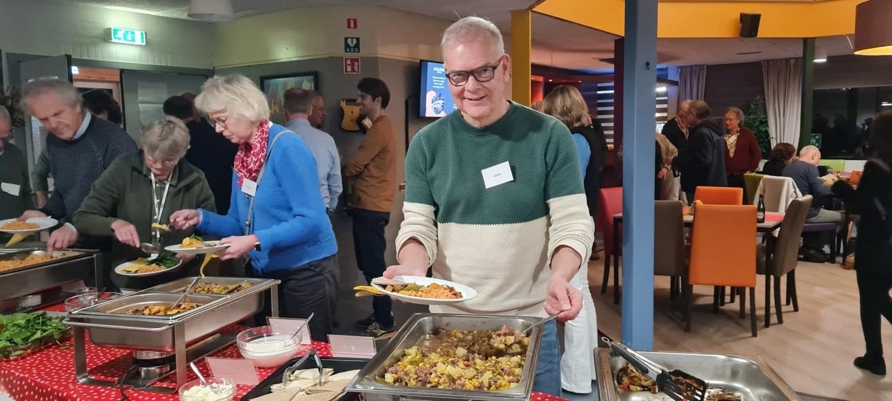

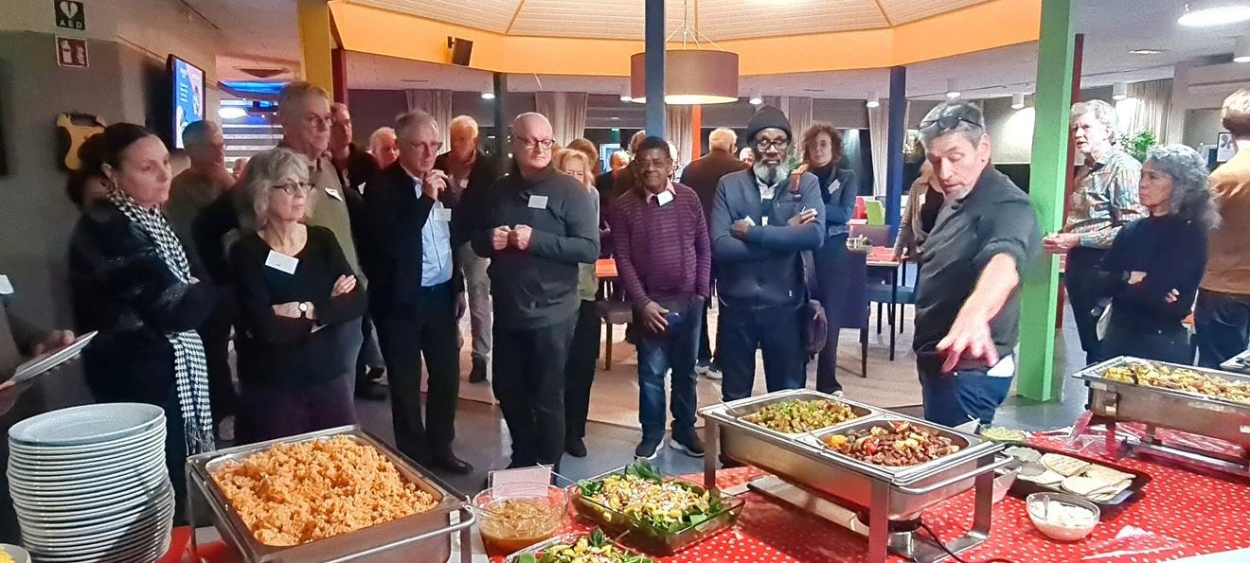
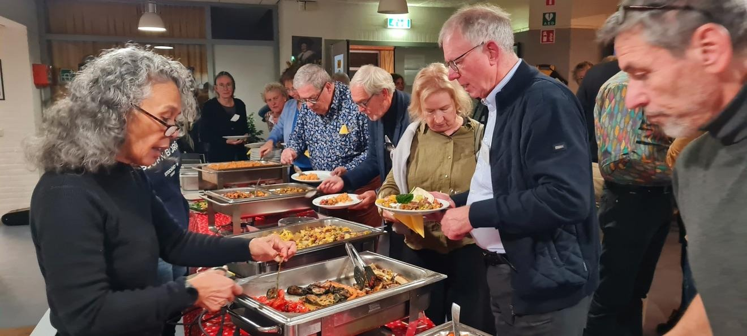
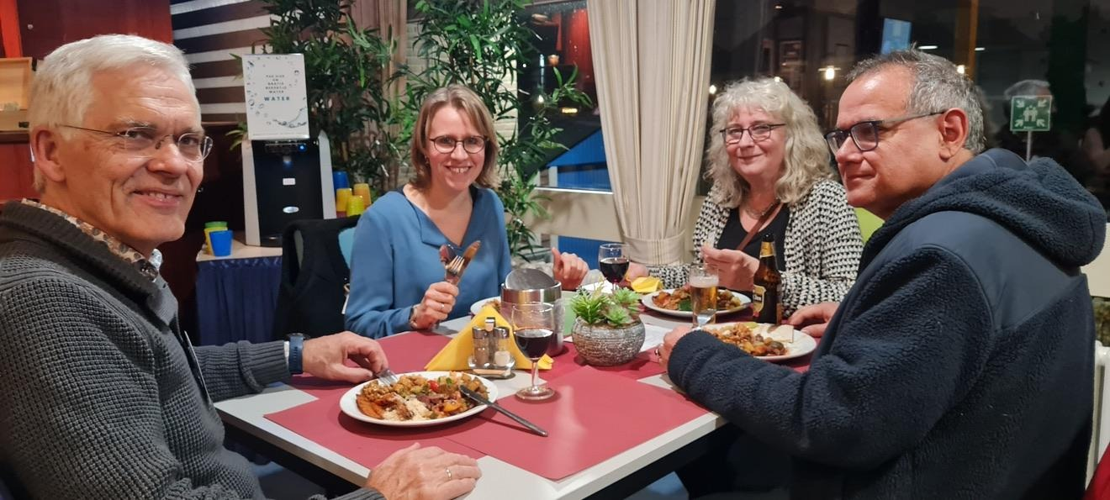
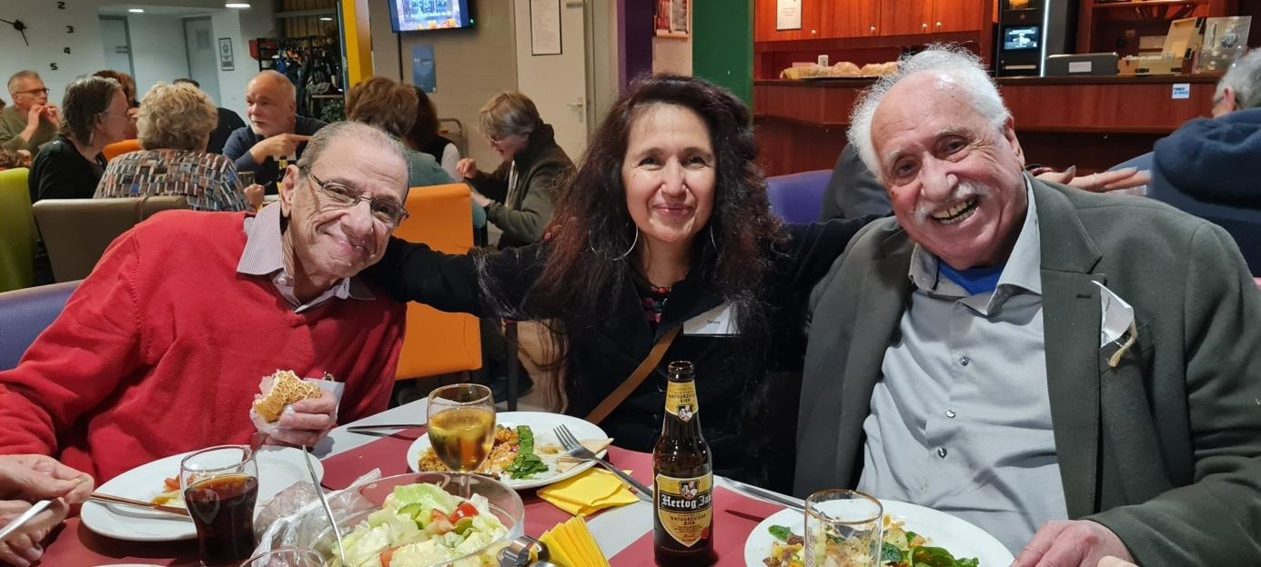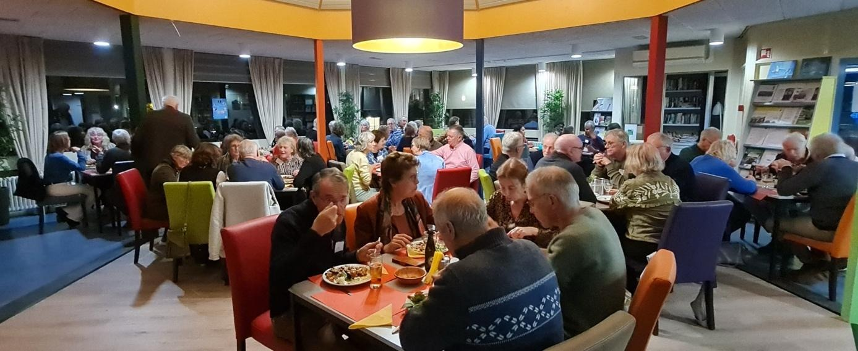

Het feest was niet mogelijk geweest zonder vrijwilligers. Aan het eind van dit verslag worden ze allemaal genoemd maar na de maaltijd werden ze naar voren geroepen om persoonlijk te worden bedankt. Ze kregen ook een attentie in de vorm van leuke gitaarsokken. Ook Jacques en Wilgo, Ronald en Roderick en het oudste lid van vereniging, Rob Malmberg, werden in het zonnetje gezet.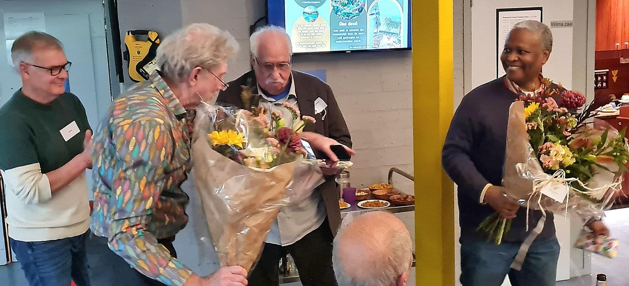
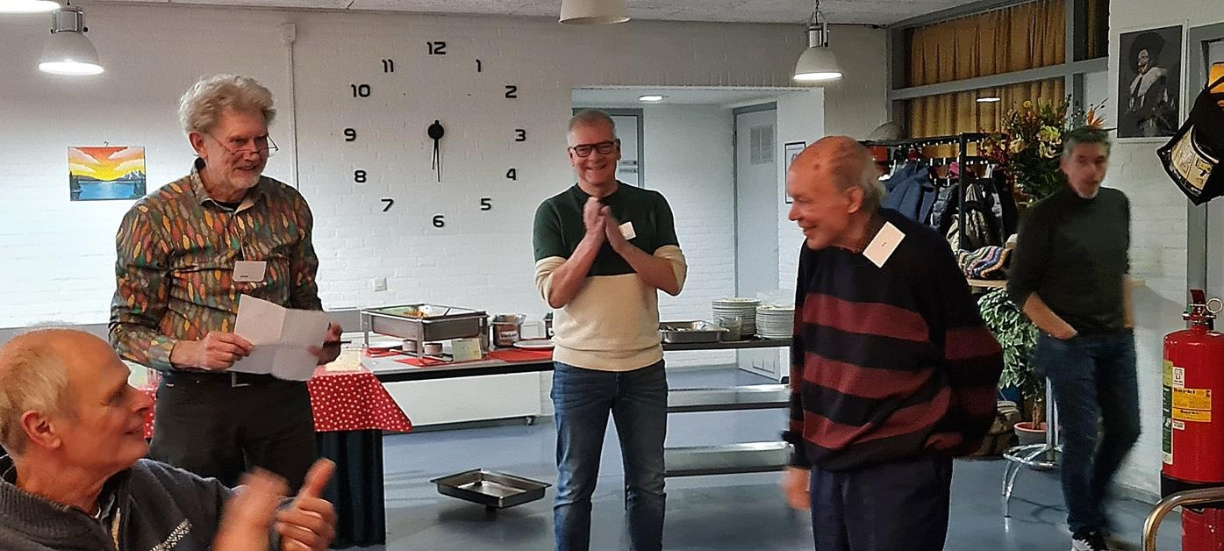

Het avondprogramma begon met een concert van het TIGUAL TRIO met Álvaro Roviera Ruiz op 8-snarige gitaar die inviel voor Tim Panman, op viool speelde Gustavo Cabrera en de contrabassist was Alexander Vocking. Het was een heel bijzonder concert waarbij het geweldig was om te zien hoe vrij sommige musici kunnen spelen. Op die manier lijkt het niet eens moeilijk wat ze aan het doen zijn maar ondertussen… Hieraan herken je de ware muzikant; die kan voorbijgaan aan de beperkingen van het instrument en gewoon muziek maken!
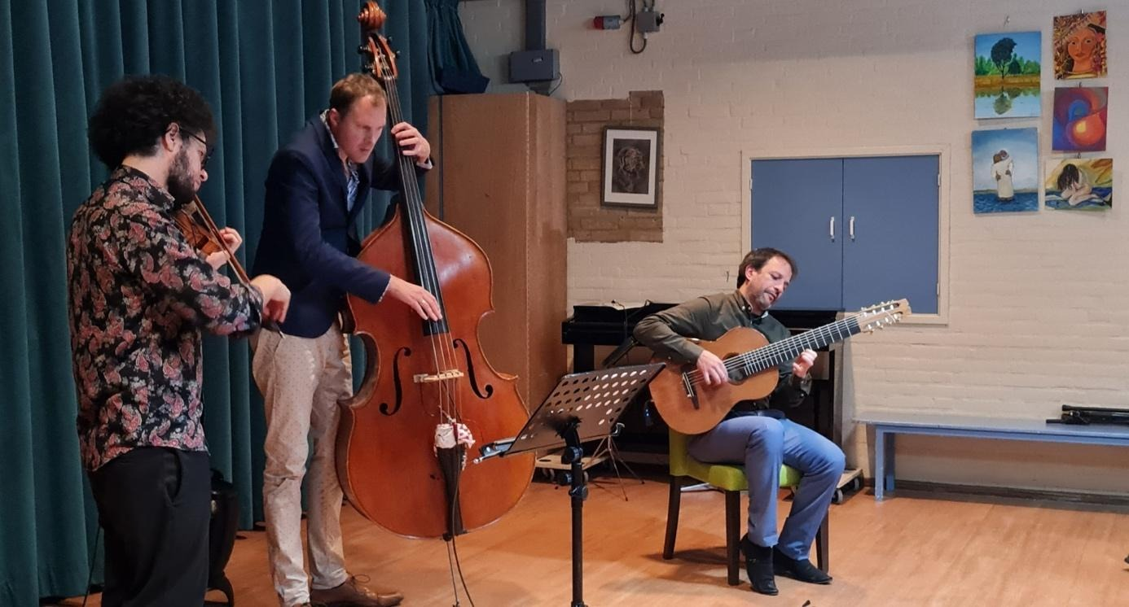

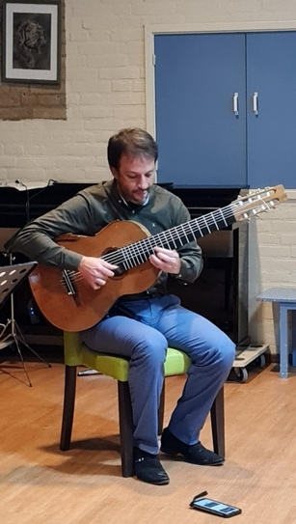
Ook heel bijzonder was het gebruik van de 8-snarige gitaar met heel veel muzikale mogelijkheden. Erg mooi die extra bassen maar wel weer een stuk lastiger te bespelen dan een 6-snarige.

Terwijl de band verhuisde naar de ruimte bij de bar was er een speciale act van Rembrandt Gerlach, hij had namelijk een ProGuitarra-Rock gemaakt, een toepasselijke tekst op de wijs van Rock Around the Clock van Bill Haley & his Comets, die iedereen kon meezingen.

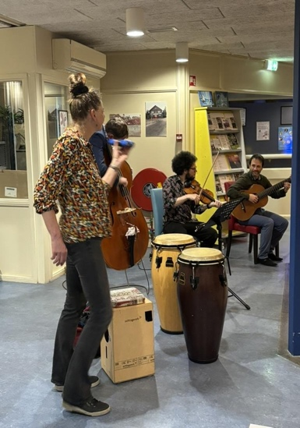
Daarna werd het programma vervolgd door een tweede concert van het Tigual Trio maar nu met medewerking van Christine Schukking en ‘toevallig’ vond dat plaats bij een grote lege dansvloer. Dit was de dansbare verrassing waar in de aankondiging van het programma al op werd gezinspeeld.
Menigeen dacht waarschijnlijk: ‘oei, ze zullen toch niet verwachten…’ Maar toch, toen er één schaap over de dam was, werd er vol overgave gedanst!
Dus het 30-jarig jubileum van ProGuitarra eindigde met dansende muzikanten zodat hiermee de stelling in het liedje ‘muzikanten dansen niet’ van de Dijk wordt weerlegd.

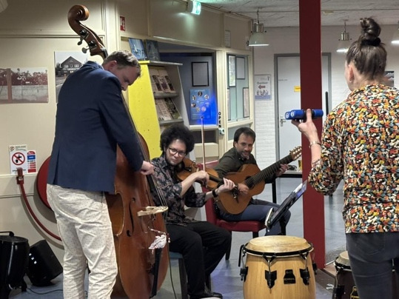
Het was geweldig om te ervaren dat gedurende de dag de Calypso steeds meer gestalte kreeg en uiteindelijk uitgroeide tot iets groots! Het was een supergezellige en leerzame dag. Op naar het volgende lustrum: PG35!

Met heel veel dank aan de vrijwilligers van de Meerpaal die van ’s morgens 8:00 tot ’s avonds 22:00 uur aanwezig zijn geweest: Anneke en Marga
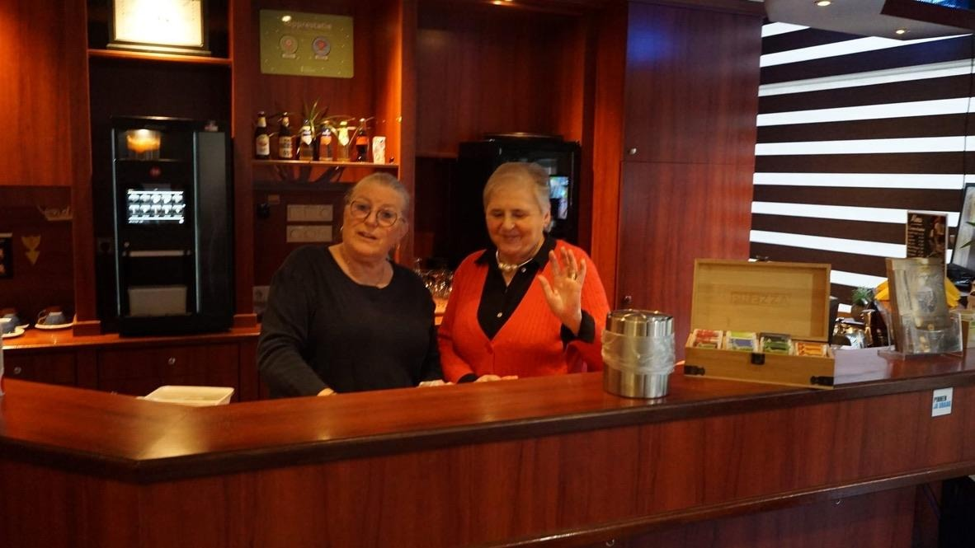

Ook veel dank aan:
Feddien van Tuinen - Flyer en Banner
Anna Oerlemans - Goede suggesties/meedenken en veel administratie
Erna Hendriks - Garderobebewaking
Rineke van Ginkel - Garderobebewaking
Loes Muller - Keukenbrigade
Jacques de Miranda - Verzorgen jamsessie
Wilgo Veira - Verzorgen jamsessie
PG30 lustrumcommissieleden: Adriaan Wissel, Martelle Van 't Geloof, Anne Marie van den Braken, Sander Essers

Fotografie: leden van ProGuitarra en Carolien Bakker

Subsidie: Gemeente Ede en Cultuurfonds Gelderland s

